
BUENOS AIRES
CALAFATE

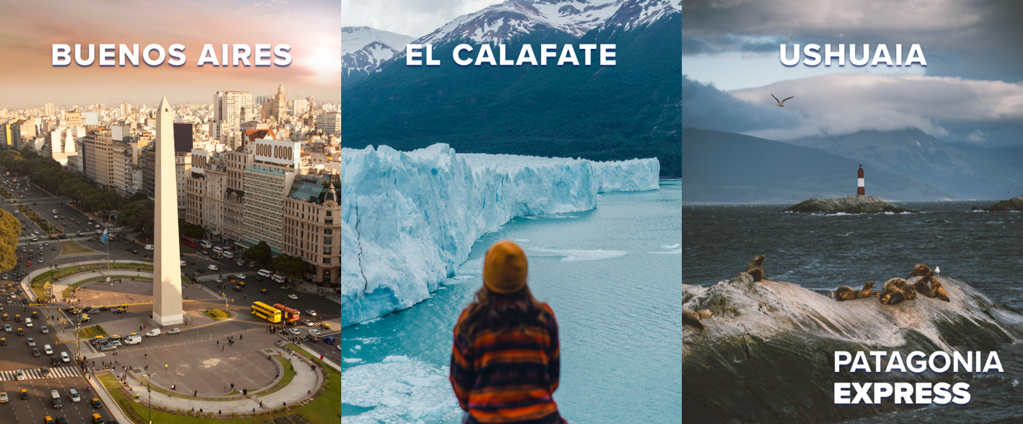
USHUAIA
9D/8N
ARGENTINA
BUENOS AIRES CALAFATE USHUAIA
El Precio Incluye:
- Traslados Aeropuerto / Hotel / Aeropuerto
- 01 Noche de Alojamiento en Hotel seleccionado en Buenos Aires.
- 02 Noches de Alojamiento en Hotel seleccionado en El Calafate.
- Excursión al Glaciar Perito Moreno CON SAFARI NAUTICO
- 02 Noches de Alojamiento en Hotel seleccionado en Ushuaia.
- Excursión Parque Nacional Tierra del Fuego
- 03 Noches de Alojamiento en Hotel seleccionado en Buenos Aires.
- City Tour (Medio Día)
- Entrada gratis en Casino Flotante de Puerto Madero (BUE).
- Desayunos Diarios
- TARJETA DE ASISTENCIA CON SUPLEMENTO PARA MAYORES DE 65 AÑOS
- Fee Bancario

El Precio No Incluye
- Almuerzos y cenas
- Tiquetes Aéreos Internacionales en la ruta BOG/BUE/FTE/USH/BOG
- Impuestos del Tiquete “Q” “Iva” “Fee”
- Gastos no especificados en el programa como llamadas telefónicas, servicio de lavandería, etc.
- Servicios no especificados
- Buenos Aires – Derecho de Uso Urbano: Todos los pasajeros extranjeros mayores de 12 años deberán
- abonar una tasa de USD 1,50 por persona y por día, sin importar la categoría del alojamiento.
- El cobro se realiza directamente en el establecimiento de alojamiento.
*Tarifas sujetas a Cambio sin previo aviso hasta el momento de reserva*

  - Puerto Iguazú – Tasa Turística Provincial “Visit Misiones”: Todo turista extranjero mayor de 18 años
- deberá abonar USD 2 por persona y por noche.
- El cobro se realiza directamente en el establecimiento de alojamiento.
- Puerto Iguazú – Tasa Ecoturística Municipal: Todos los pasajeros deberán abonar una tarifa de ARS 3.000
- por persona, válida por 2 noches de alojamiento.
- El cobro se realiza directamente en el establecimiento de alojamiento.

TARIFAS 2026
PRECIOS POR PERSONA EN DOLARES
Hoteles | Precios por persona en USD
CATEGORIA 5*  (Buenos Aires Hotel Intercontinental )  (Calefate Hotel Xelena vista lateral )  (Usuhaia Hotel Las Hayas ) | Desde | Hasta | SGL | DBL | TPL
 | 1-mar-26 | 31-mar-26 | 1846 | 1621 | 1414
 | 1-abr-26 | 30-abr-26 | 2280 | 1322 | 1225
 | 1-may-26 | 30-jun-26 | 2219 | 1292 | 1197
 | 1-jul-26 | 31-jul-26 | 2923 | 1645 | 1496
 | 1-ago-26 | 30-sep-26 | 2699 | 1533 | 1399
 | 1-oct-26 | 31-oct-26 | 2611 | 1500 | 1350
 | 1-nov-26 | 3-nov-26 | 3104 | 1746 | 1524
 | 1-dic-26 | 31-dic-26 | 2871 | 1630 | 1447
 | 1-ene-27 | 28-feb-27 | 2903 | 1658 | 1473
 | 1-mar-27 | 31-mar-27 | 3020 | 1716 | 1502
 | 1-abr-27 | 30-abr-27 | 2352 | 1382 | 1273
CATEGORIA 4*  (Buenos Aires NH City )  (Calefate Hotel Mirador del Lago )  (Usuhaia Hotel Fueguino ) | Desde | Hasta | SGL | DBL | TPL
 | 1-mar-26 | 31-mar-26 | 1897 | 1054 | 1018
 | 1-abr-26 | 30-abr-26 | 1672 | 984 | 957
 | 1-may-26 | 30-jun-26 | 1504 | 897 | 867
 | 1-jul-26 | 31-ago-26 | 1665 | 991 | 959
 | 1-sep-26 | 30-sep-26 | 1701 | 1000 | 943
 | 1-oct-26 | 31-oct-26 | 1750 | 1036 | 1001
 | 1-nov-26 | 31-dic-26 | 1893 | 1107 | 1060
 | 1-ene-27 | 28-feb-27 | 1915 | 1129 | 1065
 | 1-mar-27 | 30-abr-27 | 1725 | 1035 | 1000
CATEGORIA 3*  ( Buenos Aires Hotel Two )  ( Calafate Hotel Cerro)  ( Usuhaia Hotel las Lengas ) | Desde | Hasta | SGL | DBL | TPL
 | 1-mar-26 | 31-mar-26 | 1374 | 863 | 828
 | 1-abr-26 | 30-jun-26 | 1231 | 795 | 771
 | 1-jul-26 | 31-ago-26 | 1322 | 848 | 822
 | 1-sep-26 | 31-oct-26 | 1451 | 920 | 875
 | 1-nov-26 | 30-nov-26 | 1614 | 1010 | 965
 | 1-dic-26 | 31-dic-26 | 1524 | 965 | 934
 | 1-ene-27 | 28-feb-27 | 1568 | 990 | 937
 | 1-mar-27 | 31-mar-27 | 1510 | 961 | 922
 | 1-abr-27 | 30-abr-27 | 1343 | 878 | 847

Tarifas sujetas a cambio, no aplican para ferias, congresos o eventos especiales, Los programas no son modificables

ITINERARIO
Día 1. BOGOTA – BUENOS AIRES

Llegada a la ciudad de Buenos Aires. Traslado del aeropuerto al Hotel seleccionado. Resto del día libre. Alojamiento en Buenos Aires

Día 2. BUENOS AIRES – CALAFATE

Desayuno en el Hotel. Traslado al Aeropuerto de Buenos Aires para tomar vuelo con destino a El Calafate. Arribo a la ciudad de El Calafate. Traslado del Aeropuerto hasta el Hotel seleccionado.

Día 3. CALAFATE

Desayuno en el Hotel.
Por la mañana se realizará la Excursión al Glaciar Perito Moreno.
Excursión al Glaciar Perito Moreno :El tour comienza temprano por la mañana con destino al Parque Nacional Los Glaciares, ubicado a 80 Km de distancia de El Calafate. Una vez en el mismo un guía habilitado por el Parque Nacional le brindará toda la información sobre el entorno, la flora, la fauna y el misticismo de este glaciar único. A continuación, tendrá tiempo para recorrer y disfrutar de los increíbles paisajes que brinda la imponente inmensidad del glaciar Perito Moreno recorriendo sus pasarelas. La caminata por las pasarelas es libre y tienen una extensión de 5 km. Las mismas están constituidas por escalinatas que descienden hasta aproximarse a unos 300 metros del frente del glaciar. navegación SAFARI NAUTICO.

Dia 4. CALAFATE USHUAIA

Desayuno en el Hotel. Traslado al Aeropuerto de El Calafate para tomar vuelo con destino a Ushuaia. Arribo a la ciudad de Ushuaia. Traslado del Aeropuerto hasta el Hotel seleccionado.

Dia 5. USHUAIA

Desayuno en el Hotel. Por la mañana se realizará la excursión al Parque Nacional Tierra del Fuego. Excursión Parque Nacional Tierra del Fuego: El Parque Nacional Tierra del Fuego se encuentra ubicado a sólo 12 km de Ushuaia. El tour comienzo en la estación del Tren del Fin del Mundo en la que podrás elegir entre subirte al tren (opcional) o recorrer la estación junto al guía. Si decides abordar el tren (no incluido), emprenderás un recorrido de aproximadamente 40 minutos conociendo la historia y anécdotas del lugar. En ese antiguo tren se trasportaban a los presos alojados en el presidio de la ciudad, hoy museo (ticket no incluido).Luego se visitará el Lago Acigami/Roca de origen glaciar, ubicado en la frontera entre Argentina y Chile. Allí podrá disfrutar de la fauna autóctona compuesta por cisnes de cuello negro, cauquenes, cormoranes, rayaditos, zorros y la flora del bosque fueguino. Finalizando se visitará la Bahía Lapataia, lugar donde culmina la ruta nacional N°3 y trayecto final de la conexión terrestre más larga de América (que permite ir en vehículo desde Ushuaia hasta Alaska).
Regreso al Hotel. Alojamiento.

Dia 6. USHUAIA - BUENOS AIRES

Desayuno en el Hotel. Traslado al Aeropuerto de Ushuaia para tomar vuelo con destino a Buenos Aires. Arribo a la ciudad de Buenos Aires. Traslado del Aeropuerto hasta el Hotel seleccionado.

Dia 7. BUENOS AIRES

Desayuno en el Hotel. Se realizará la excursión: Medio día Visita de la Ciudad. City Tour (Medio Día) :En esta excursión va poder disfrutar a la ciudad Autónoma de Buenos Aires y conocer el símbolo de la ciudad: el Obelisco. Recorrerá plazas como las de Mayo, San Martín y Alvear. Avenidas importantes como: Corrientes, De Mayo, 9 de Julio, entre otras. Conocerá barrios con historia como La Boca, San Telmo, suntuosos como Palermo y Recoleta y modernos como Puerto Madero. También los parques: Lezama, Tres de Febrero. Recorrerá zonas comerciales, financieras y Estadio de Fútbol.

Dia 8. BUENOS AIRES

Desayuno en el Hotel. Día libre para compras o excursión opcional

Dia 9. BUENOS AIRES – BOGOTA

Desayuno en el Hotel. Traslado del Hotel al Aeropuerto de Buenos Aires para tomar vuelo de regreso.

FIN DE NUESTROS SERVICIOS

